Kollektenansage



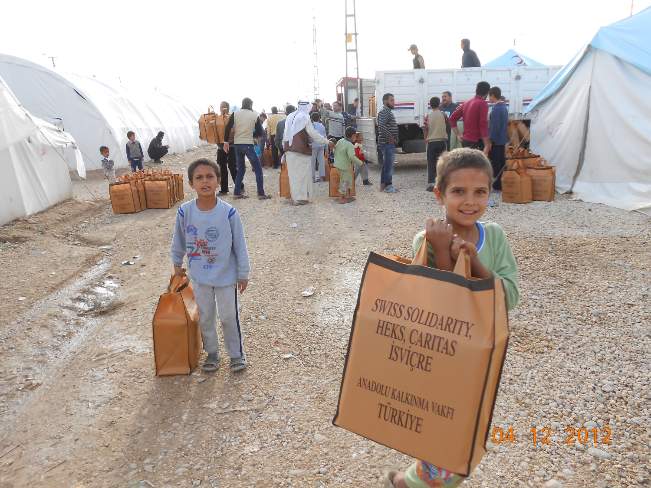

Die Arbeit von HEKS

HEKS leistet Überlebens- und Nothilfe und bekämpft die Ursachen von Hunger, Ungerechtigkeit und sozialem Elend. Alle Menschen sollen ein würdiges und sicheres Leben führen können. So zeigt HEKS beispielsweise Kleinbauern in Senegal, wie sie ihr Land mit einfachen Techniken vor Erosion schützen können. In Brasilien verhilft HEKS landlosen Kleinbauernfamilien zu eigenem Land, das ihnen eine Lebengrundlage bietet und in Rumänien leistet HEKS mit dem Spitex-Dienst Diakonia dringend benötigte Hilfe im Alltag für betagte Menschen.

In der Schweiz unterstützt HEKS sozial benachteiligte Menschen in ihrem Bestreben, sich in die Gesellschaft zu integrieren. Dies geschieht zum Beispiel durch Sprachkurse, Dolmetscherdienste, Unterstützung bei der Arbeitssuche oder mit Gärten für Flüchtlingsfamilien. Asylsuchende erhalten durch die angebotene Rechtsberatung Unterstützung beim Asylverfahren.

**Helfen auch Sie mit Ihrer Spende, dass Menschen ein Leben in Würde und Sicherheit   
führen können. Vielen Dank.**